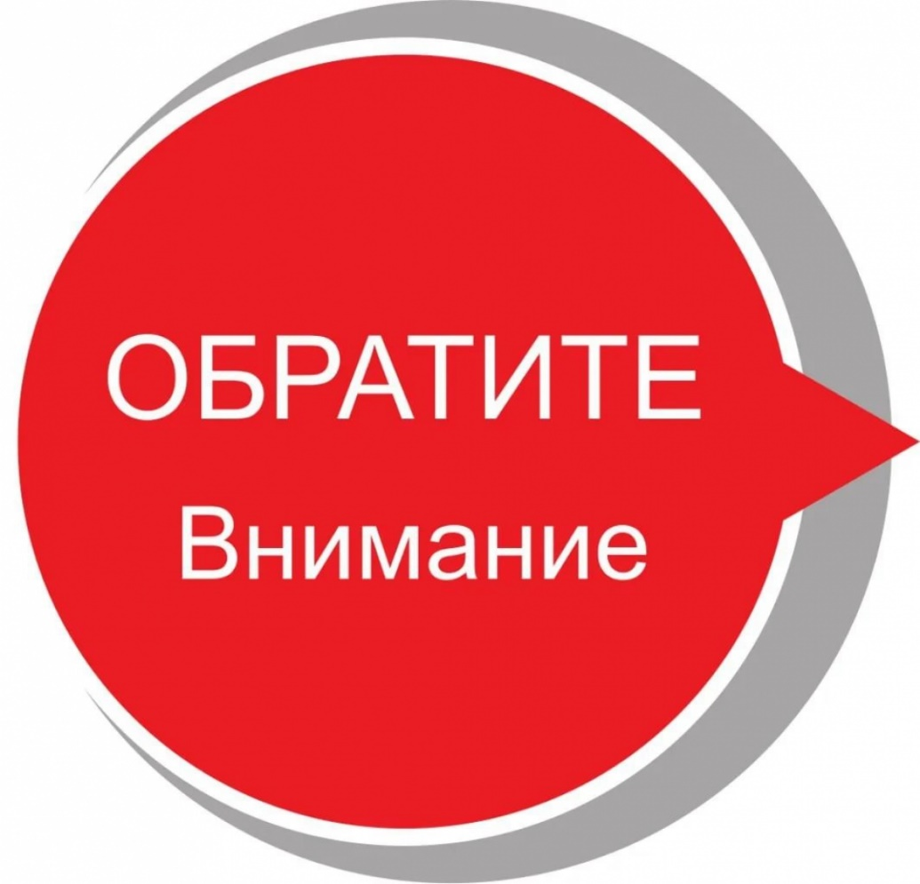
Если ты землевладелец – знай свои обязанности
В настоящее время на территории Чаусского района активно проводятся работы по наведению порядка на земле и благоустройству территорий населенных пунктов.
Одним из зачастую встречающихся нарушений является нарушение порядка использования земли и требований по ее охране.
Отдельные землепользователи считают, что, заплатив своевременно плату за право частной собственности, земельный налог, либо арендную плату они выполнили свои обязанности землепользователя и вправе на предоставленном земельном участке делать что захотят, либо вообще ничего не делать по поддержанию порядка на земельном участке и эффективному его использованию. Зачастую это связано с элементарным незнанием своих обязанностей как землепользователя.
Однако статьей 85 и частью 1 статьи 106 Кодекса Республики Беларусь о земле определены обязанности землепользователей. Вот некоторые из обязанностей, которые распространяются на всех землепользователей не зависимо от правового режима земельного участка, на котором он предоставлен (частная собственность, пожизненное наследуемое владение, пользование либо аренда):
использовать земельные участки, а также расположенные на них строения в соответствии с их целевым использованием и условиями отвода земельных участков;
благоустраивать и эффективно использовать землю, земельные участки,
предотвращать зарастание сельскохозяйственных земель древесно-кустарниковой растительностью (насаждениями) и сорняками.
В случае если территория предоставленного земельного участка захламлена бытовыми и прочими отходами, зарастает древесно-кустарниковой или иной сорной растительностью, земельный участок используется неэффективно — это является признаками, характеризующими правонарушение, предусмотренное частью 2 статьи 16.10 Кодекса Республики Беларусь об административных правонарушениях.
Совершение землепользователем земельного участка правонарушения в соответствии с частью 2 статьи 16.10 Кодекса Республики Беларусь об административных правонарушениях (невыполнение иных требований по охране земель) влечет наложение штрафа в размере до двадцати базовых величин, на индивидуального предпринимателя – до ста базовых величин, на юридическое лицо – до трехсот базовых величин.
С целью поддержания порядка на земле и выявления нерадивых хозяев земли работниками отдела землеустройства райисполкома осуществляется государственный контроль за охраной и использованием земель.
Справочно: за текущий период 2025 года отделом землеустройства выдано 312 предписаний по наведению порядка на земельных участках, 39 нарушителей привлечены к административной ответственности.
К сведению землепользователей - штраф может быть наложен и без предварительной выдачи предписания!
Всеми землепользователями наведение и подержание порядка на предоставленных земельных участках, эффектное их использование должно осуществляться на постоянной основе, не зависимо от времени года.
Отдел землеустройства райисполкома

